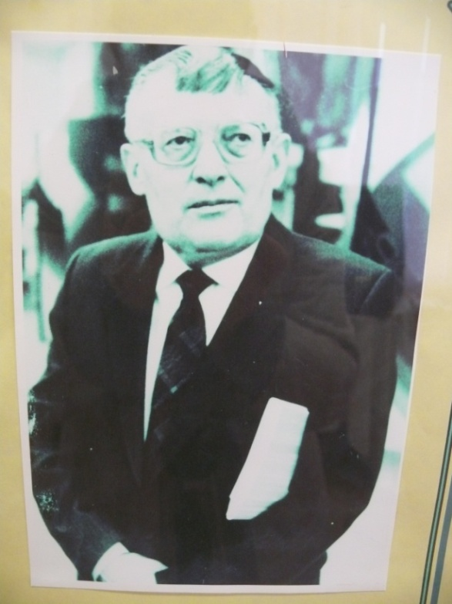Данільчык Мікалай Мікалаевіч

Нарадзіўся ў 1929 годзе ў в.Малюшычы Карэліцкага раёна Гродзенскай вобласці. З сямі гадоў вучыўся ў школе ў вёсцы Малюшычы. У 1939 годзе пачаў вучобу ў сямігадовай школе ў в.Руткавічы, якую скончыў у 1942 годзе. Працоўную дзейнасць пачаў настаўнікам пачатковых класаў у Карэліцкім раёне, адначасова вучыўся. У 1949 годзе скончыў Навагрудскае педвучылішча і паступіў на літаратурны факультэт Баранавіцкага настаўніцкага інстытута, адначасова працаваў намеснікам дырэктара ў Малюшыцкай сямігадовай школе. З 1954 года працаваў настаўнікам рускай мовы і літаратуры Карэліцкай сярэдняй школы. З 1957 г. па 1996 г. працаваў намеснікам дырэктара Карэліцкай сярэдняй школы.

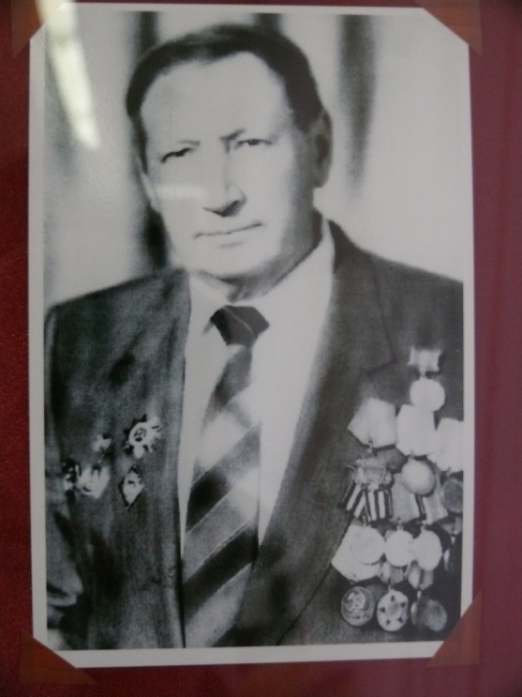 Мароз Мікалай Фаміч

У 1981 годзе дырэктарам Палужскай школы. Становіцца Мароз Мікалай Фаміч. Мікалай Фаміч нарадзіўсяў 1924 годзе ў в.Ніжнія Марозы Полацкагараёна. Партызан атрада імяГастэлы, са жніўня 1944 да чэрвеня 1945 года ў Чырвонай Арміі. 3 1965 года працаваў загадчыкам Карэліцкага РАНА па 1981 год. Узнагароджаны ордэнам Айчыннай вайны I ступені, 11 баявымі медалямі, ордэнам Кастрычніцкай рэвалюцыі, Ганаровай граматай Вярхоўнага Савета БССР у 1968 годзе.

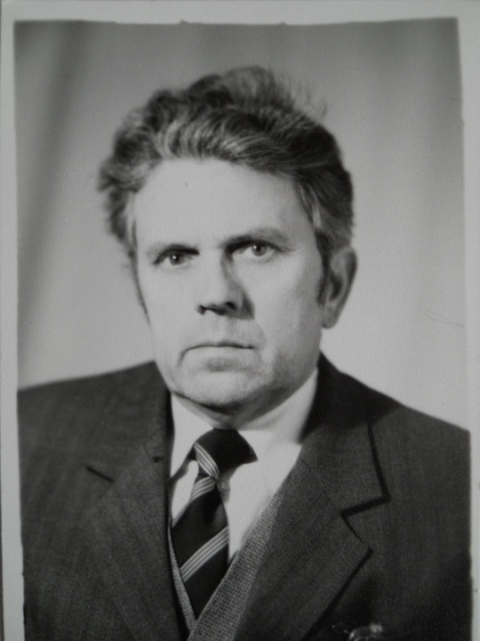Пятэльскі Уладзімір Юльянавіч

Нарадзіўся 23 верасня 1930 г.у в.Случанка

Заблудскага раёна Беластоцкай вобласці

Педагагічны стаж –51год

Узнагароды : Выдатнік народнай асветыБССР(1962г.), Выдатнік асветы СССР (1987г.) .

Пачатковую адукацыю атрымаў у в. Рэцемля Навагрудскага раёна, Баранавіцкай вобласці, скончыў поўны курс гэтай школы ў 1945 г.

У 1948 г. скончыў сямігадовую школу ў м. Уселюб Навагрудскага раёна, Баранавіцкай вобласці і паступіў у Навагрудскае педагагічнае вучылішча Баранавіцкай вобласці, якое скончыў у1952 г. па спецыяльнасці настаўнік пачатковай школы . У 1952 г. паступіў у БДУ імя У. І. Леніна на завочнае аддзяленне і ў 1962 г. скончыў поўны курс універсітэта па сцецыяльнасці матэматыка. Будучы пенсіянерам, працаваў настаўнікам фізікі па 1999г.

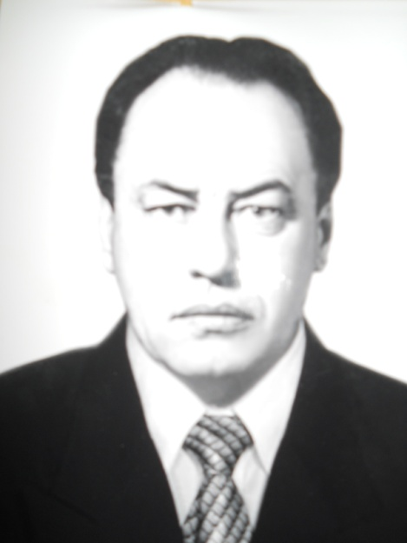Трафімчык Вячаслаў Пятровіч

Нарадзіўся 12 красавіка 1931г. у в. Астухова Баранавіцкага раёна Брэсцкай вобласці.

Карэліцкага раёна Гродзенскай вобласці

Педагагічны стаж - 45 гадоў

Узнагароды - Ганаровая грамата Міністэрства асветы БССР (1975г.), Выдатнік народнай адукацыі (1975г.),

Выдатнік асветы СССР (1983г.)

У 1950 годзе скончыў Карэліцкую сярэднюю школу і адразу паступіў у Баранавіцкі настаўніцкі інстытут на факультэт матэматыкі. У 1953 годзе прыняты настаўнікам матэматыкі і фізікі 5 - 7 класаў, а ў 1955 годзе прызначаны настаўнікам матэматыкі і фізікі 8 - 9 класаў Райцаўскай сярэдняй школы. Завочна скончыў Гарадзенскі педагагічны інстытут. У 1962 годзе быў прызначаны завучам па вытворчаму навучанню. З 1967 года працаваў настаўнікам фізікі дадзенай школы. У 1984 годзе прысвоена званне «Старшы настаўнік» па выніках атэстацыі.